V3RDJ0M/N0M0D0X0

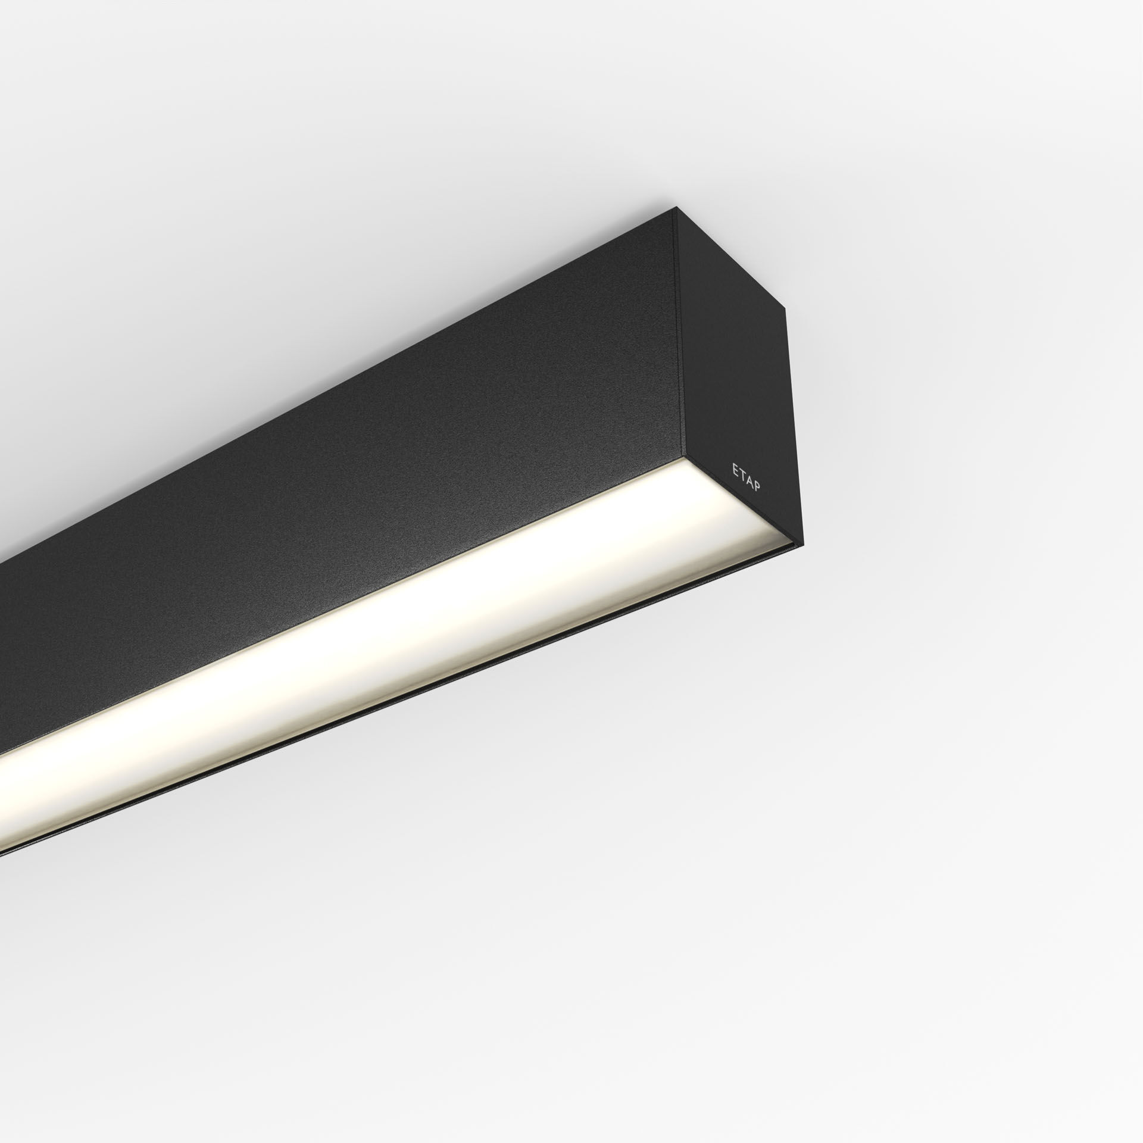
- Architektonische Leuchte.
- Diffusor Optik, opales Acryl (PMMA), breit strahlend Lichtverteilung.
- Abmessungen: 2803 mm x 60 mm x 90 mm.
- Flachdiffusor für eine gleichmäßige Beleuchtung.
- Lichtstrom: 7700 lm, Spezifischer Lichtstrom: 123 lm/W.
- Anschlussleistung: 62.7 W, DALI dimmbar.
- Frequenz: 50-60Hz AC.
- Spannung: 220-240V.
- Schutzklasse: Klasse I.
- LED mit überlegenem Wartungsfaktor; nach 50.000 Brennstunden behält die Leuchte 97% ihres ursprünglichen Lichtstroms.
- Lichtfarbe: 4000 K, Farbwiedergabe ra: 80.
- Standard-Farbabweichung: 3 SDCM.
- Lackiertes aluminium Gehäuse, RAL9005 - tiefschwarz (Strukturlack).
- IP-Schutzart: IP20.
- IK-Schutzart: IK07.
- Glühdrahttest: 850°C.
- 5 Jahre Garantie auf Leuchte und Treiber.
- Zertifikate: CE, ENEC.
- Leuchte mit halogenfreiem Kabel.
- Die Leuchte wurde nach der Norm EN 60598-1 in einem nach ISO 9001 und ISO 14001 zertifizierten Unternehmen entwickelt und produziert.
- Zubehör für Montage erforderlich, Auswahl aus: V3H2500, V3H9900, V3H9960.

